UBND THÀNH PHỐ HÀ NỘI  SỞ THÔNG TIN  VÀ TRUYỀN THÔNG  ------- | CỘNG HÒA XÃ HỘI CHỦ NGHĨA VIỆT NAM  Độc lập - Tự do - Hạnh phúc  ---------------
Số: 128/QĐ-STTTT | Hà Nội, ngày 19 tháng 05 năm 2016

QUYẾT ĐỊNH
BAN HÀNH “QUY TRÌNH XỬ LÝ ĐỐI VỚI CÁC SỐ ĐIỆN THOẠI QUẢNG CÁO RAO VẶT SAI QUY ĐỊNH” VÀ “QUY TRÌNH XỬ LÝ ĐỐI VỚI CÁC SỐ DỊCH VỤ TIN NHẮN NGẮN, CÁC SỐ ĐIỆN THOẠI NHẮN TIN RÁC, NHẮN TIN LỪA ĐẢO” TRÊN ĐỊA BÀN THÀNH PHỐ HÀ NỘI
GIÁM ĐỐC SỞ THÔNG TIN VÀ TRUYỀN THÔNG THÀNH PHỐ HÀ NỘI
Căn cứ Luật viễn thông số 41/2009/QH12;
Căn cứ Luật xử lý vi phạm hành chính số 15/2012/QH13;
Căn cứ Luật quảng cáo số 16/2012/QH13;
Căn cứ Nghị định số 90/2008/NĐ-CP ngày 13/8/2008 của Chính phủ về chống thư rác;
Căn cứ Nghị định số 25/2011/NĐ-CP ngày 06/4/2011 của Chính phủ quy định chi tiết và hướng dẫn thi hành một số điều của Luật viễn thông;
Căn cứ Nghị định số 77/2012/NĐ-CP ngày 05/10/2012 của Chính phủ sửa đổi, bổ sung một số điều của Nghị định số 90/2008/NĐ-CP ngày 13/8/2008 của Chính phủ về chống thư rác;
Căn cứ Nghị định số 158/2013/NĐ-CP ngày 12/11/2013 của Chính phủ quy định xử phạt vi phạm hành chính trong lĩnh vực văn hóa, thể thao, du lịch và quảng cáo;
Căn cứ Nghị định số 174/2013/NĐ-CP ngày 13/11/2013 của Chính phủ quy định xử phạt vi phạm hành chính trong lĩnh vực bưu chính, viễn thông, công nghệ thông tin và tần số vô tuyến điện;
Căn cứ Chỉ thị số 82/CT-BTTTT ngày 24/12/2014 của Bộ Thông tin và Truyền thông về việc ngăn chặn tin nhắn rác, tin nhắn lừa đảo và tăng cường quản lý thông tin trên mạng;
Chỉ thị số 11/CT-BTTTT ngày 18/3/2016 của Bộ Thông tin và Truyền thông về tăng cường bảo vệ bí mật thông tin cá nhân của người sử dụng dịch vụ và ngăn chặn việc mua bán, lưu thông SIM di động sai quy định;
Căn cứ Quyết định số 50/2008/QĐ-UBND ngày 10/12/2008 của UBND thành phố Hà Nội quy định chức năng, nhiệm vụ, quyền hạn và cơ cấu tổ chức của Sở Thông tin và Truyền thông thành phố Hà Nội;
Căn cứ Quyết định số 01/2016/QĐ-UBND ngày 20/01/2016 của UBND thành phố Hà Nội ban hành quy chế quản lý hoạt động quảng cáo ngoài trời trên địa bàn thành phố Hà Nội;
Xét đề nghị của Trưởng phòng Bưu chính, Viễn thông,
QUYẾT ĐỊNH:
Điều 1. Ban hành 02 Quy trình:
1. Quy trình xử lý đối với các số điện thoại quảng cáo rao vặt sai quy định trên địa bàn thành phố Hà Nội.
2. Quy trình xử lý đối với các số dịch vụ tin nhắn ngắn, số điện thoại nhắn tin rác, nhắn tin lừa đảo trên địa bàn thành phố Hà Nội.
(Chi tiết 02 Quy trình ban hành kèm theo Quyết định này).
Điều 2. Quyết định này có hiệu lực kể từ ngày ký.
Điều 3. Trưởng phòng Bưu chính, Viễn thông, Chánh thanh tra Sở, các phòng VHTT quận, huyện, thị xã, Giám đốc các doanh nghiệp cung cấp dịch vụ viễn thông và các đơn vị có liên quan chịu trách nhiệm thi hành quyết định này./.

Nơi nhận:  - Như điều 3 (để t/h);  - Bộ Thông tin và Truyền thông (để b/c);  - UBND thành phố Hà Nội (để b/c);  - UBND quận, huyện, thị xã (để p/h);  - Sở Văn hóa và Thể thao (để p/h);  - Lưu: VT, BCVT. | GIÁM ĐỐC  Phan Lan Tú

QUY TRÌNH
XỬ LÝ ĐỐI VỚI CÁC SỐ ĐIỆN THOẠI QUẢNG CÁO RAO VẶT SAI QUY ĐỊNH TRÊN ĐỊA BÀN THÀNH PHỐ HÀ NỘI
(Ban hành kèm theo Quyết định số: 128/QĐ-STTTT ngày 19/5/2016 của Giám đốc Sở Thông tin và Truyền thông Hà Nội)
Bước 1: Thống kê và lưu giữ chứng cứ về số điện thoại QCRV sai quy định
- Đơn vị thực hiện thống kê số điện thoại QCRV sai quy định (sau đây gọi là đơn vị thống kê) bao gồm: Sở Văn hóa và Thể thao, Phòng VHTT quận, huyện, thị xã và Thanh tra Sở Thông tin và Truyền thông (tiếp nhận phản ánh về số điện thoại QCRV sai quy định từ các tổ chức, cá nhân).
- Đơn vị thống kê tiến hành thống kê, rà soát, thu thập các số điện thoại QCRV sai quy định; chụp ảnh hiện trường vi phạm hoặc thu giữ chứng cứ vi phạm (nếu có).
- Đơn vị thống kê thực hiện việc lưu trữ chứng cứ vi phạm tối thiểu là 01 năm kể từ ngày thống kê, đồng thời gửi ảnh chụp hiện trường về Sở Thông tin và Truyền thông để lưu trữ trên hệ thống cơ sở dữ liệu thông tin và truyền thông.
Bước 2: Trách nhiệm của đơn vị thống kê
- Căn cứ kết quả thống kê, đơn vị thống kê thông báo chủ thuê bao của các số điện thoại QCRV sai quy định đến làm việc để làm rõ việc thực hiện QCRV sai quy định theo một trong hai hình thức:
+ Hình thức thứ nhất: Gọi điện thoại thông báo. Với hình thức này, đơn vị thống kê cần lưu trữ thông tin về cuộc gọi (ngày, giờ gọi).
+ Hình thức thứ hai: Nhắn tin thông báo. Với hình thức này, đơn vị thống kê sử dụng một số điện thoại có đăng ký dịch vụ tin nhắn thương hiệu (SMS Brand Name). Chủ thuê bao của các số điện thoại QCRV sai quy định khi nhận được tin nhắn thương hiệu sẽ không bị nhầm lẫn là tin nhắn rác.
- Trường hợp chủ thuê bao đến làm việc theo yêu cầu: Tham mưu, trình người có thẩm quyền ra quyết định xử phạt vi phạm hành chính theo quy định tại Điều 51 Nghị định số 158/2013/NĐ-CP ngày 12/11/2013 của Chính phủ quy định xử phạt vi phạm hành chính trong lĩnh vực văn hóa, thể thao, du lịch và quảng cáo. Trong đó có biện pháp khắc phục hậu quả là buộc tháo dỡ, tháo gỡ hoặc xóa quảng cáo đối với các sản phẩm QCRV sai quy định.
- Trường hợp chủ thuê bao không đến làm việc theo yêu cầu: Tổng hợp danh sách và gửi về phòng Bưu chính, Viễn thông - Sở Thông tin và Truyền thông trước ngày 20 hàng tháng.
Bước 3: Trách nhiệm của Sở Thông tin và Truyền thông
- Sở Thông tin và Truyền thông định kỳ 01 lần/tháng sẽ ban hành văn bản đề nghị các doanh nghiệp cung cấp dịch vụ viễn thông tạm ngừng cung cấp dịch vụ. Đơn vị thống kê gửi danh sách các số điện thoại QCRV sai quy định về Sở Thông tin và Truyền thông sau ngày 20 hàng tháng sẽ được tổng hợp vào văn bản đề nghị của tháng kế tiếp.
- Riêng đối với các số điện thoại QCRV về chương trình biểu diễn nghệ thuật, Sở Thông tin và Truyền thông sẽ có văn bản bản đề nghị các doanh nghiệp cung cấp dịch vụ viễn thông tạm ngừng cung cấp dịch vụ ngay khi nhận được văn bản đề nghị của Sở Văn hóa và Thể thao.
- Phòng Bưu chính, Viễn thông - Sở Thông tin và Truyền thông chủ trì tiến hành tổng hợp các số điện thoại QCRV sai quy định từ đơn vị thống kê; tham mưu với Lãnh đạo Sở ban hành văn bản đề nghị các doanh nghiệp cung cấp dịch vụ viễn thông tạm ngừng cung cấp dịch vụ đối với các số điện thoại QCRV sai quy định.
Bước 4: Trách nhiệm của các doanh nghiệp cung cấp dịch vụ viễn thông
- Sau 10 ngày làm việc kể từ ngày nhận được văn bản của Sở Thông tin và Truyền thông, các doanh nghiệp cung cấp dịch vụ viễn thông thực hiện thông báo đến chủ thuê bao của các số điện thoại QCRV sai quy định; tạm ngừng cung cấp dịch vụ đối với số điện thoại QCRV sai quy định.
- Báo cáo kết quả thực hiện về Sở Thông tin và Truyền thông.
- Khi nhận được thắc mắc của chủ thuê bao, hướng dẫn chủ thuê bao liên hệ trực tiếp với đơn vị thống kê số điện thoại QCRV sai quy định để giải quyết (được đính kèm theo văn bản đề nghị của Sở Thông tin và Truyền thông).
Bước 5: Khôi phục hoạt động của thuê bao vi phạm
Sở Thông tin và Truyền thông chỉ thực hiện khôi phục hoạt động đối với các số điện thoại khi có văn bản đề nghị từ đơn vị thống kê. Hồ sơ đề nghị khôi phục hoạt động đối với các số điện thoại bao gồm:
1. Văn bản đề nghị khôi phục hoạt động đối với các số điện thoại QCRV sai quy định của đơn vị thống kê.
2. Quyết định xử phạt vi phạm hành chính theo quy định tại Điều 51 Nghị định số 158/2013/NĐ-CP ngày 12/11/2013 của Chính phủ quy định xử phạt vi phạm hành chính trong lĩnh vực văn hóa, thể thao, du lịch và quảng cáo.
3. Bản cam kết của chủ thuê bao đã khắc phục hậu quả và không tái phạm.
Trong quá trình thực hiện, nếu có vướng mắc, phát sinh các cơ quan, đơn vị, doanh nghiệp phản ánh về Phòng Bưu chính, Viễn thông - Sở Thông tin và Truyền thông. Điện thoại/Fax: 04.37366945. Email: pbcvt_sotttt@hanoi.gov.vn.

PHỤ LỤC
QUY TRÌNH XỬ LÝ ĐỐI VỚI CÁC SỐ ĐIỆN THOẠI QUẢNG CÁO RAO VẶT SAI QUY ĐỊNH TRÊN ĐỊA BÀN THÀNH PHỐ HÀ NỘI
(Ban hành kèm theo Quyết định số: 128/QĐ-STTTT ngày 19/5/2016 của Sở Thông tin và Truyền thông Hà Nội)
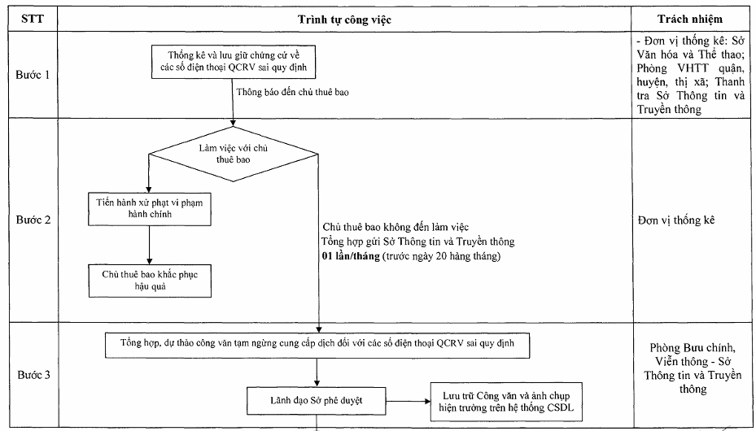
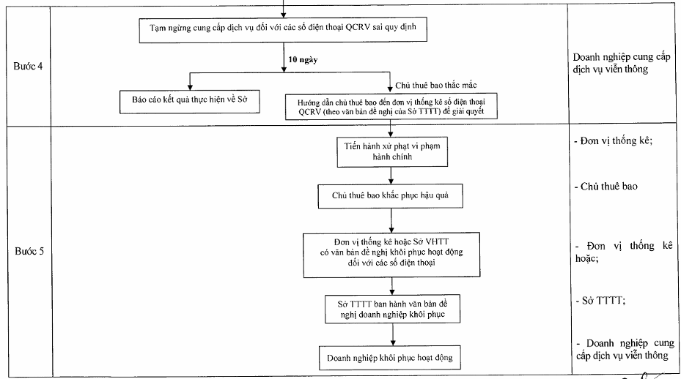

QUY TRÌNH
XỬ LÝ ĐỐI VỚI CÁC SỐ DỊCH VỤ TIN NHẮN NGẮN, CÁC SỐ ĐIỆN THOẠI NHẮN TIN RÁC, NHẮN TIN LỪA ĐẢO
(Ban hành kèm theo Quyết định số: 128/QĐ-STTTT ngày 19/5/2016 của Giám đốc Sở Thông tin và Truyền thông Hà Nội)
Bước 1: Cung cấp thông tin
- Người cung cấp thông tin về các số dịch vụ tin nhắn ngắn, các số điện thoại nhắn tin rác, nhắn tin lừa đảo (sau đây gọi là tin nhắn rác, tin nhắn lừa đảo) có thể cung cấp thông tin tại nơi tiếp nhận thông tin bao gồm: Phòng VHTT các quận, huyện, thị xã hoặc Bộ phận tiếp dân của Sở Thông tin và Truyền thông (điện thoại: 04.37366690; email: thanhtra_sotttt@hanoi.gov.vn; địa chỉ: số 185 Giảng Võ, quận Đống Đa, thành phố Hà Nội).
- Người cung cấp thông tin phải đảm bảo thông tin cung cấp có căn cứ và chịu trách nhiệm trước pháp luật về tính chính xác của thông tin đã cung cấp.
Bước 2: Trách nhiệm của nơi tiếp nhận thông tin
- Thực hiện việc tiếp nhận thông tin về tin nhắn rác, tin nhắn lừa đảo đảm bảo thời gian kể từ lúc người cung cấp thông tin nhận được tin nhắn đến lúc người cung cấp thông tin phản ánh về tin nhắn tối đa là 01 năm.
- Sử dụng máy ảnh hoặc điện thoại chụp, lưu giữ hình ảnh về tin nhắn rác, tin nhắn lừa đảo. Ảnh chụp phải rõ nét, thể hiện đầy đủ các thông tin sau: nội dung, ngày, tháng, năm nhận được tin nhắn.
- Tiến hành phân loại: các số dịch vụ tin nhắn ngắn; các số điện thoại phát tán tin nhắn rác, tin nhắn lừa đảo; các số điện thoại liên hệ trong tin nhắn rác, tin nhắn lừa đảo và tần suất nhận được tin nhắn.
- Tổng hợp danh sách và ảnh chụp kèm theo gửi về Sở Thông tin và Truyền thông trước ngày 20 hàng tháng.
Bước 3: Trách nhiệm của Sở Thông tin và Truyền thông
- Sở Thông tin và Truyền thông định kỳ 01 lần/tháng sẽ ban hành văn bản đề nghị các doanh nghiệp cung cấp dịch vụ viễn thông tạm ngừng cung cấp dịch vụ. Nơi tiếp nhận thông tin gửi danh sách tin nhắn rác, tin nhắn lừa đảo về Sở Thông tin và Truyền thông sau ngày 20 hàng tháng sẽ được tổng hợp vào văn bản đề nghị của tháng kế tiếp.
- Trong trường hợp đột xuất, Sở Thông tin và Truyền thông sẽ có văn bản đề nghị các doanh nghiệp cung cấp dịch vụ viễn thông tạm ngừng cung cấp dịch vụ ngay khi nơi tiếp nhận thông tin đề nghị.
- Phòng Bưu chính, Viễn thông tổng hợp tin nhắn rác, tin nhắn lừa đảo từ nơi tiếp nhận thông tin gửi về, tiến hành phân loại và lọc ra các số điện thoại liên hệ trong tin nhắn rác, tin nhắn lừa đảo gửi Thanh tra Sở.
- Thanh tra Sở gọi điện hoặc nhắn tin thông báo chủ thuê bao của các số điện thoại liên hệ trong tin nhắn rác, tin nhắn lừa đảo đến làm việc; tiến hành xác minh, xử lý vi phạm. Sau thời gian tối đa 7 ngày làm việc kể từ ngày nhận được văn bản tổng hợp của Phòng Bưu chính, Viễn thông, Thanh tra Sở gửi danh sách các số điện thoại liên hệ cần phải tạm ngừng cung cấp dịch vụ về Phòng Bưu chính, Viễn thông để tham mưu Lãnh đạo Sở ban hành văn bản đề nghị các doanh nghiệp cung cấp dịch vụ viễn thông tạm ngừng cung cấp dịch vụ đối với các số điện thoại phát tán tin nhắn rác, tin nhắn lừa đảo và các số điện thoại liên hệ trong tin nhắn rác, tin nhắn lừa đảo; báo cáo Cục Viễn thông - Bộ Thông tin và Truyền thông các trường hợp sử dụng số dịch vụ tin nhắn ngắn để phát tán tin nhắn rác, tin nhắn lừa đảo.
- Phòng Bưu chính, Viễn thông thực hiện việc lưu trữ ảnh chụp về tin nhắn rác, tin nhắn lừa đảo trên hệ thống cơ sở dữ liệu thông tin và truyền thông.
Bước 4: Trách nhiệm của các doanh nghiệp cung cấp dịch vụ viễn thông
- Sau 10 ngày làm việc kể từ ngày nhận được văn bản của Sở Thông tin và Truyền thông, doanh nghiệp cung cấp dịch vụ viễn thông có trách nhiệm thông báo đến chủ thuê bao; tạm ngừng cung cấp dịch vụ đối với các số điện thoại phát tán tin nhắn rác, tin nhắn lừa đảo và các số điện thoại liên hệ trong tin nhắn rác, tin nhắn lừa đảo;
- Báo cáo kết quả thực hiện về Sở Thông tin và Truyền thông.
- Khi nhận được thắc mắc của chủ thuê bao, hướng dẫn chủ thuê bao liên hệ trực tiếp với Bộ phận tiếp dân của Sở Thông tin và Truyền thông để giải quyết.
Bước 5: Thanh, kiểm tra và xử lý vi phạm
Thanh tra Sở Thông tin và Truyền thông tiến hành thanh, kiểm tra tình hình thực hiện theo báo cáo của các doanh nghiệp cung cấp dịch vụ viễn thông và xử lý vi phạm (nếu có).

PHỤ LỤC
QUY TRÌNH XỬ LÝ ĐỐI VỚI CÁC SỐ DỊCH VỤ TIN NHẮN NGẮN, CÁC SỐ ĐIỆN THOẠI NHẮN TIN RÁC, NHẮN TIN LỪA ĐẢO TRÊN ĐỊA BÀN THÀNH PHỐ HÀ NỘI
(Ban hành kèm theo Quyết định số: 128/QĐ-STTTT ngày 19/5/2016 của Sở Thông tin và Truyền thông Hà Nội)
